**懂配置，配置化，自动化**

**webstorm 重置所有设置**

智能代码提示固然非常好用,但是不利于新手记住代码,也许当时记住了,很快也就会忘记代码,导致对代码记忆不全,很容易混乱，因此需要关闭智能代码提示功能。

**怎么解决Webstorm不能智能提示**

取消勾选 【Power Save Mode】

**power save mode的意思是节电模式。**

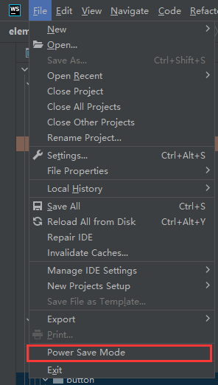

Settings

Webstorm与其他软件的快捷键冲突。

* qq是ctrl alt s.qq的屏幕录制快捷键也是这个。如遇冲突，可依照下图修改qq快捷键

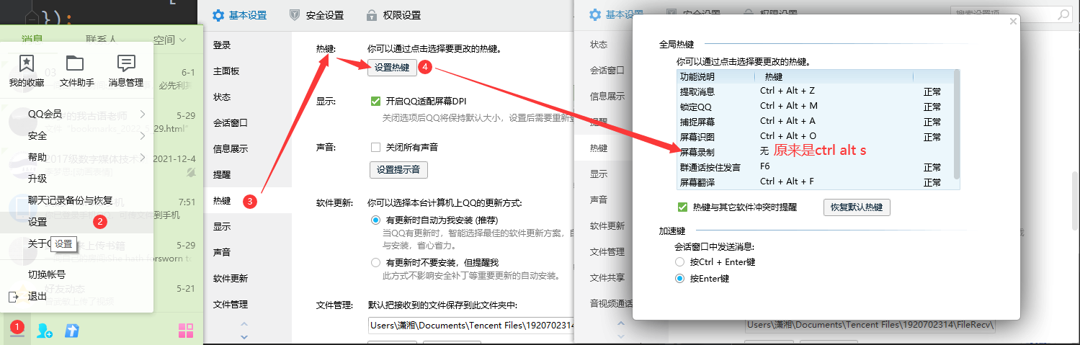

* 搜狗输入法

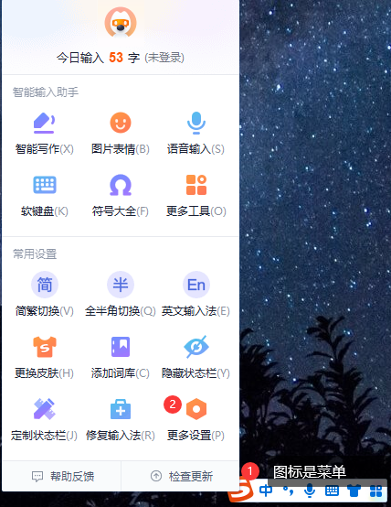

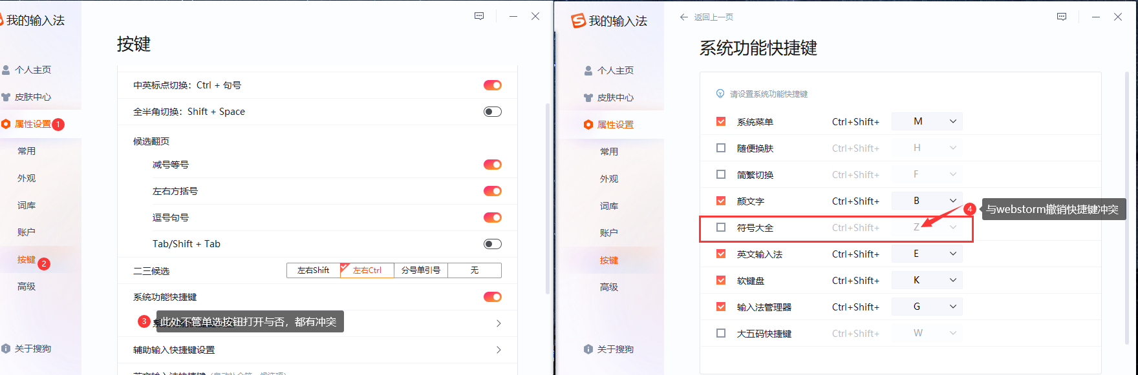

# **webstorm 重置所有设置**

文章标签： [操作系统](https://so.csdn.net/so/search/s.do?q=%E6%93%8D%E4%BD%9C%E7%B3%BB%E7%BB%9F&t=blog&o=vip&s=&l=&f=&viparticle=" \t "https://blog.csdn.net/weixin_33856370/article/details/_blank) [git](https://so.csdn.net/so/search/s.do?q=git&t=blog&o=vip&s=&l=&f=&viparticle=" \t "https://blog.csdn.net/weixin_33856370/article/details/_blank) [大数据](https://so.csdn.net/so/search/s.do?q=%E5%A4%A7%E6%95%B0%E6%8D%AE&t=blog&o=vip&s=&l=&f=&viparticle=" \t "https://blog.csdn.net/weixin_33856370/article/details/_blank)

我的是win10的,删除如下路径的文件夹C:\Users\XXX(你自己电脑用户名)\.IntelliJIdeaxxxx(版本号)

[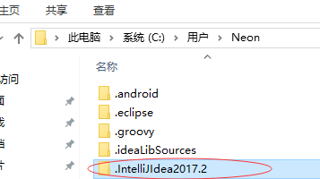](https://gss0.baidu.com/-fo3dSag_xI4khGko9WTAnF6hhy/zhidao/pic/item/54fbb2fb43166d2239b197974d2309f79152d2eb.jpg)

 这是最快捷的方法

**设置webstorm控制台字体及字号大小**

[分步阅读](http://jingyan.baidu.com/album/e52e36155e25e301c70c5106.html)

用webstorm开发过程中，会发现默认的控制台字体比较小，那么要如何修改呢

工具/原料

戴尔dell成就3690

windows10

webstorm2018.1.7

方法/步骤

1

首先，打开webstorm，点击File -> Settings…来打开设置面板

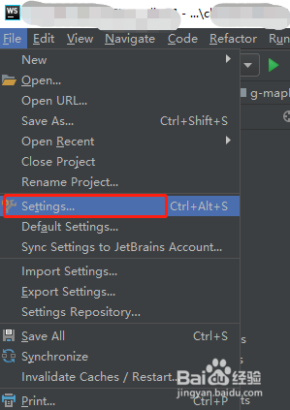

2

在打开的设置面板中，找到Editor->Color Scheme->Console Font，在右侧面板进行如下设置，设置好后点OK来保存。

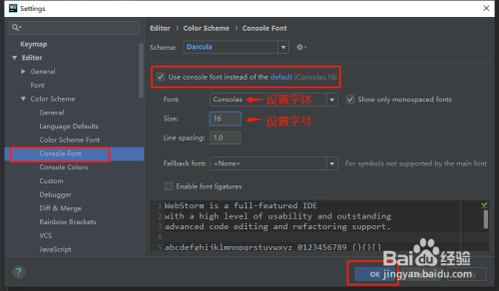

3

设置好后，控制台的显示如图所示

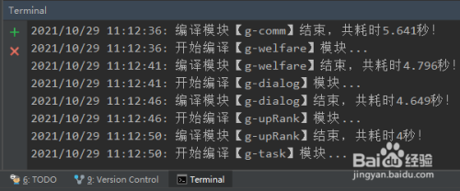

END

经验内容仅供参考，如果您需解决具体问题(尤其法律、医学等领域)，建议您详细咨询相关领域专业人